数据结构项目八文档
----同济大学 软件学院 14级5班 洪嘉勇

目录
一、使用说明 3
1、 操作手册 3
1)创建电网定点 3
2)添加电网的边 3
3)构造最小生成树 4
4)显示最小生成树 5
5)退出 5
2、 注意事项 5
二、 概述 5
1、 程序设计目的 5
2、 算法思路 6
3、 数据结构 6
三、 函数接口 6
1、 Tree接口 6
四、体会 6

一、使用说明

操作手册

1)创建电网定点
输入电网定点，例如：
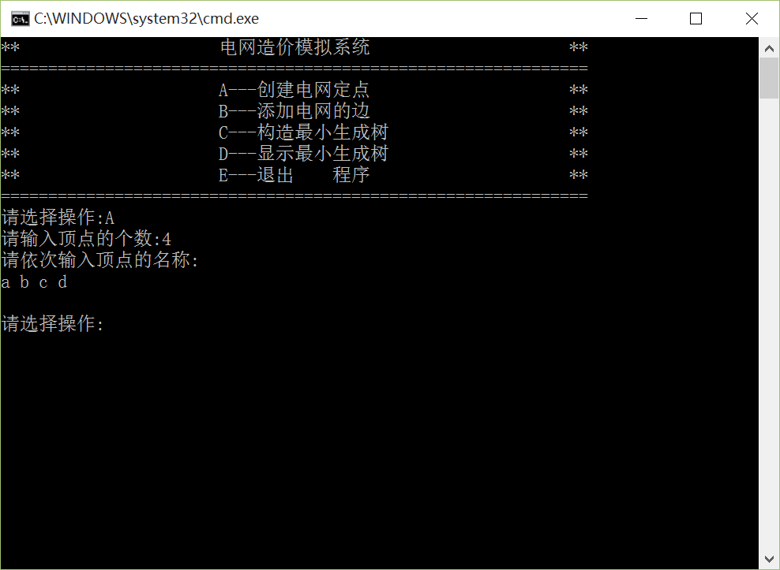

2)添加电网的边
根据提示键入电网的边，例如：
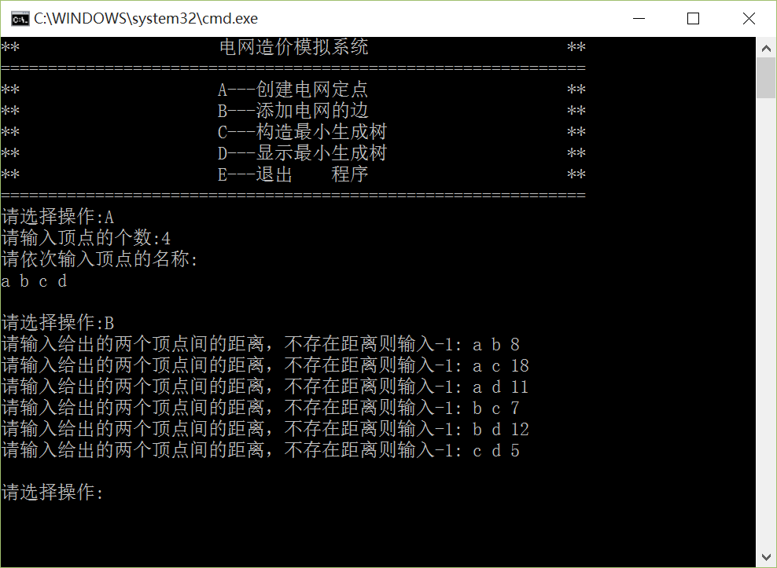
3)构造最小生成树
输入起始点，生成最小生成树，例如：
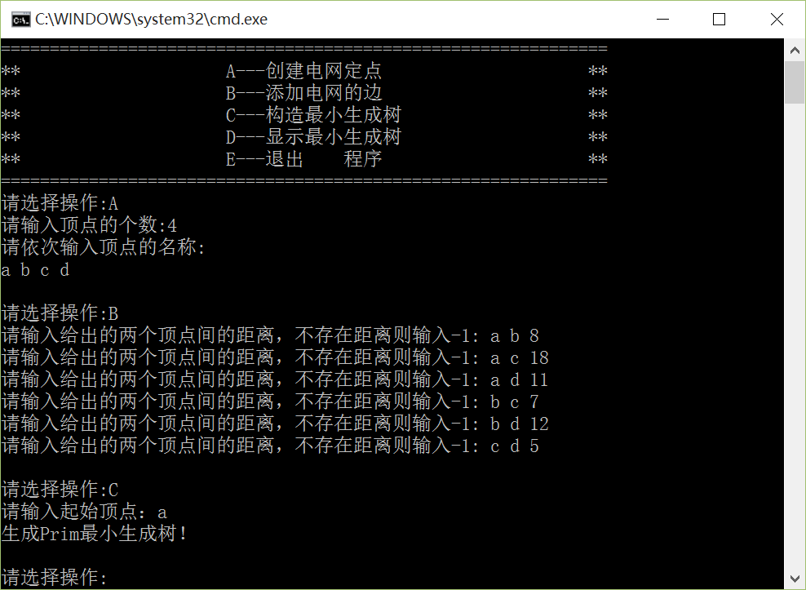

4)显示最小生成树
显示最小生成树信息，例如：
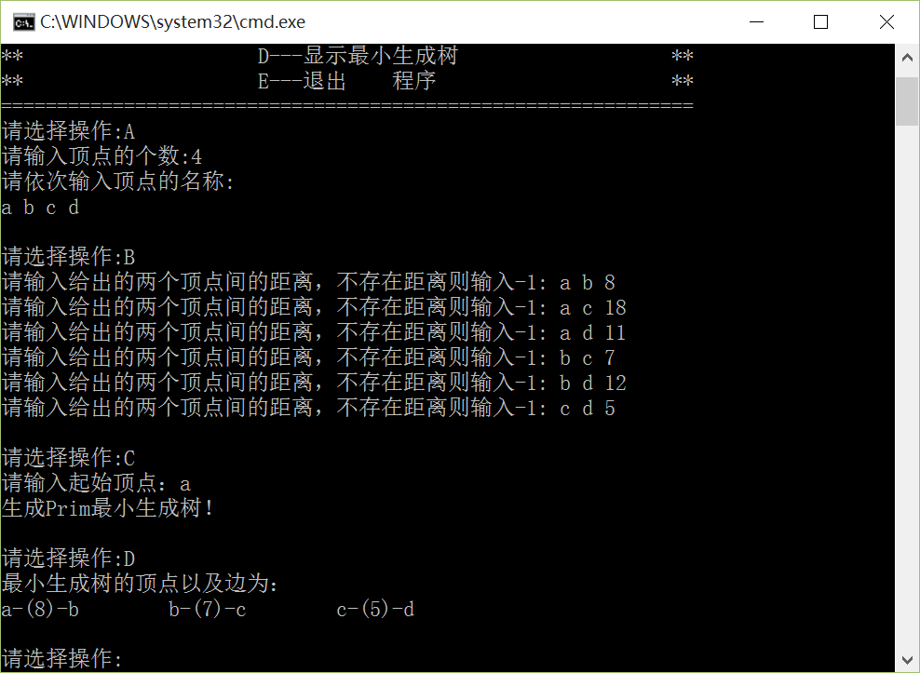

5)退出
选择E退出

注意事项
*本系统的边需要根据提示键入。

概述

程序设计目的
本题要求使用prim算法生成最小生成树，是一道最基本的图论题。

算法思路
用一个序列来保存节点，每一次将所有已保存队列相通的路径放入一个最小堆，取下堆顶，如果没有构成环则将其所连的另一顶点放入保存节点的序列，直到所有序列都已经被放入了节点序列。

数据结构
本题的数据结构为树，地图的存放结构为邻接矩阵，最小堆用来存放最短路径。

函数接口

Tree接口
成员函数名 | 功能 | 参数 | 返回值类型
Tree() | 默认构造函数，使树根节点指向NULL。
~Tree() | 析构函数，删除所有数据
Void A_InputName() | 输入节点名称
Void B_InputMap() | 输入地图
Void C_buildTree() | 生成最小生成树
Void D_print() | 打印最小生成树

四、体会
这道题让我学习了非常有名的求最短路径的prim算法。其中涉及的数据结构有邻接矩阵、树、最小堆。算法的核心是不断地寻找已确定顶点到所有未确定顶点的最小边，直到所有顶点都被确定。求最小路径还有一个非常有名的算法叫做佛洛依德算法，应用的方法是动态规划，相比于prim算法，弗洛伊德可以处理负权值的边，但是时间复杂度相对较高。

